## RAZON SOCIAL DE LA EMPRESA

CONIEL CIA.LTDA

## MISION

Proporcionar al usuario un servicio de calidad, acompañada de una excelente atención al cliente ya que nuestro deber es brindar un trabajo de eficiente a nuestra provincia y país.

## VISION

Para que el año 2018, Coniel Cia.Ltda será un compañía fuertemente estructurada y reconocida por su trabajo realizado con responsabilidad de manera eficiente.

## NOMBRES DEL DUEÑO O REPRESENTANTE LEGAL DE LA EMPRESA

Sr. Julio Cesar Loaiza Gonzaga

**Representante Legal**

## DIRECCION DE LA MICROEMPRESA

Santa Rosa E/ Arízaga y Manuel Serrano

## CROQUIS DE UBICACIÓN DE LA MICROEMPRESA

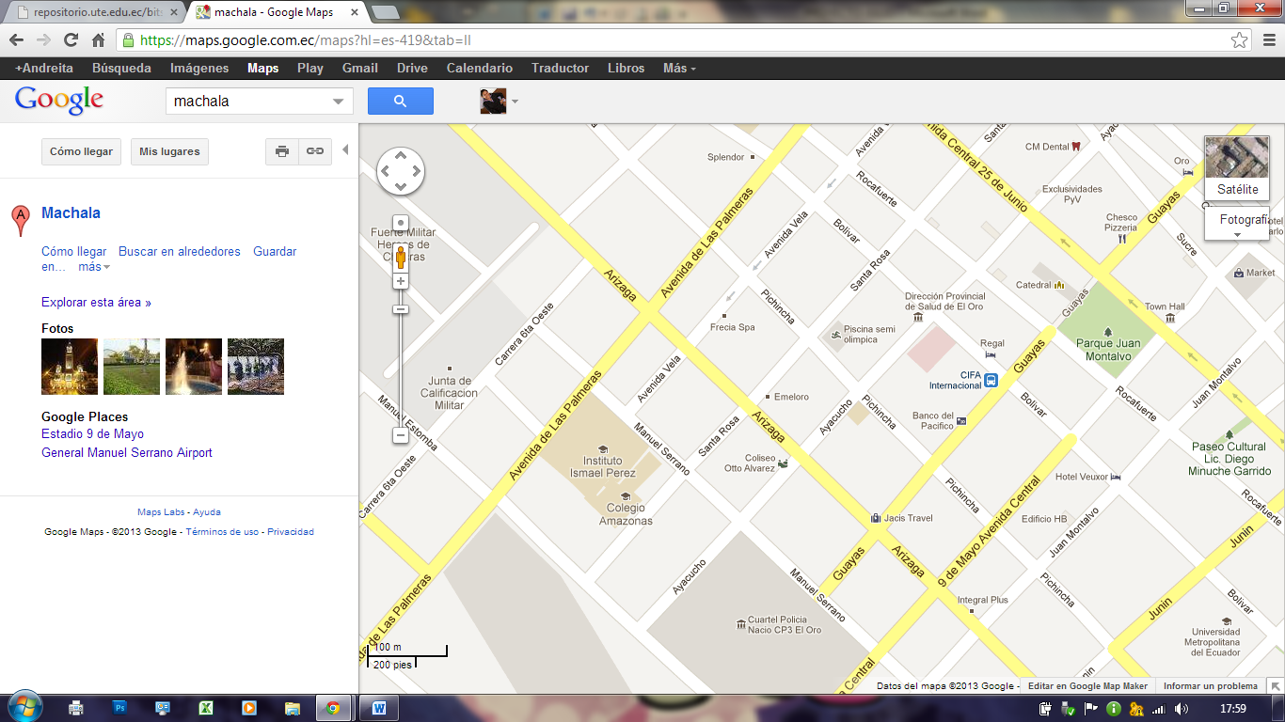

## BIEN O SERVICIO DEL NEGOCIO

Los servicios que ofrece:

* Mantenimiento de obras en Ingeniería Eléctrica.
* Obras Eléctricas para empresas públicas y privadas.
* Compra y venta de materiales para la ejecución de obras eléctricas.
* Servicio de Corte y Reconexión de energía eléctrica,
* Entrega de planillas y avisos o circulares.
* Gestión de cobro a usuarios impagos
* Construcción y diseño de obras eléctricas.
* Control de pérdidas de energía
* Fiscalización de obras eléctricas
* Elaboración de productos de herrajes
* Ensamble de equipos, etc.

## E-MAIL O PAGINA WEB

Email:

[conielcialtda@gmail.com](mailto:conielcialtda@gmail.com)

[coniel_2012@hotmail.com](mailto:coniel_2012@hotmail.com)

## TELEFONO

Telf.: 2938-581

## RUC

0791728045001

### ORGANIGRAMA DE LA EMPRESA

**ORGANIGRAMA DE FUNCIONES**

**GERENTE**

(Planificación control en la ejecución de los trabajos)

**ABOGADO**

Persona encargada de los reglamentos, normas estatales que permiten la eficiencia y constitución de la misma.

**CONTADOR**

Ente regulador de las normas tributarias y responsable del control de la compañía.

**REPRESENTANTE TÉCNICO**

(Fiscalizador de los Trabajos a ejecutar)

**SECRETARIA**

(Recepción de información y transferencia de información, novedades, reportes de las mismas)

**DIGITADORES**

(Recepción de información, digitación a través del sistema SICO novedades, reportes de las mismas)

**SUPERVISORES**

(Enrutamiento de servicio y control del personal y de las acciones a cumplir de la gestión **“CORTE Y RECONEXIÓN”**

**PERSONAL OPERATIVO**

**DE ESTA MANERA SE INTEGRAN LOS GRUPOS DE TRABAJOS**

**GRUPO 1**

**GRUPO 2**

**Bachiller en Electricidad**

**1 Lector** 1 **Chofer**

Ejecutor de los trabajos a emplear: Un radio para comunicación, una escalera, cinturones, guantes, cascos, conos, cable, pinzas , destornilladores, playo etc.

**Vehículo**

, cámara fotográfica, equipo de comunicaciones.

### RESEÑA HISTÓRICA

**Vehículo**

, cámara fotográfica, equipo de comunicaciones.

**Bachiller en Electricidad**

**1 Lector** 1 **Chofer**

Ejecutor de los trabajos a emplear: Un radio para comunicación, una escalera, cinturones, guantes, cascos, conos, cable, pinzas , destornilladores, playo etc.

La compañía de Construcciones e Instalaciones Eléctricas CONIEL CIA.LTDA, tiene sus inicios debido a la gran demanda de servicios eléctricos en nuestra Provincia.

Fue constituida el 02 de julio del 2002, resultado de la asociación entre el Tnlg. Julio Loaiza y el Sr. Luis Pérez, para de esta manera dar paso al crecimiento de la empresa Privada cuyo único objetivo era ganar experiencia en el ámbito profesional y brindar servicios de calidad a la ciudadanía.

Con el pasar de los años, la compañía es fuertemente constituida y cuenta con un amplio número de contratos firmados con la CNEL EP, los mismos que conforman su experiencia profesional.

La empresa ha cumplido a cabalidad con las actividades de la prestación de los servicios adjudicado con la CNEL EP.

La Compañía ha ido creciendo y ganando terreno en la Provincia y haciéndose acreedora a muy buenas referencias de trabajo por parte de la CNEL EP.